TENTO PROJEKT

„Pořízení dýchacích přístrojů pro zásahovou jednotku JPO III Žabovřesky“
je spolufinancován v rámci Dotačních programů Jihočeského kraje pro rok 2021
Druh podpory: „ Investiční dotace pro jednotky sborů dobrovolných hasičů obcí Jihočeského kraje „

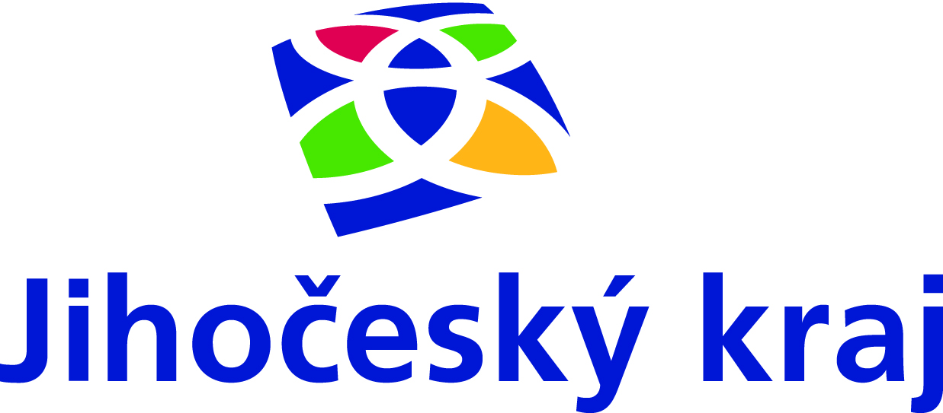
Realizací projektu bylo zajištěno doplnění vybavení jednotky sboru dobrovolných hasičů obce Žabovřesky a to zakoupením 2 ks dýchacích přístrojů Dräger PSS4000, FPS7730. Dýchací přístroje jsou součástí vybavení speciálního požárního automobilu Mercedes Benz Atego CAS 15, který slouží pro účely požární ochrany, ochrany obyvatelstva nebo IZS. Celková cena opravy činila 83 652,-- Kč (vč. DPH), Jihočeský kraj přispěl na realizaci této akce výší 58 000,-- Kč.

